Aziz MedLine
xususiy laboratoriyasi
Manzil: SURXONDARYO VILOYATI, SHEROBOD TUMANI, QO‘RG‘ON MFY, Y. OXUNBOBOEV KO‘CHASI, 57E-UY
TEL.: (998) 99-673-13-42
№ {{NOMERATSIYA}}Siydikning umumiy taxlili
F.I.SH: {{FISH}} |  |  |  | Yoshi: {{TUGILGAN_SANA}}
FIZIK–KIMYOVIY XOSSALARI
Ko‘rsatkich | Kod |  | Natija |  |  | Norma |  | O‘lchov birligi
Miqdori |  |  | 30 ml |  |  | 50-300 |  | ml
Rangi |  |  | Sariq |  |  | och sariq
Tiniqligi |  |  | Tiniq |  |  | Tiniq
Leykotsitlar | LEU |  |  |  |  | (0) manfiy |  | Leyk/mkl
Keton tanachalari | KET |  |  |  |  | (0) manfiy |  | Mmol/l
Nitritlar | NIT |  | 0 umol/L |  |  | (0) manfiy |  | Mmol/l
Urobilinogen | URO |  |  |  |  | (3.2-16) normal |  | Mkmol/l
Bilirubin | BIL |  |  |  |  | (0) manfiy |  | Mkmol/l
Oqsil | PRO |  |  |  |  | <0.15 |  | G/l
Glyukoza | GLU |  |  |  |  | <2.8 |  | Mmol/l
Nisbiy zichligi | SG |  |  |  |  | 1010-1025 |  | g/l
Qon borligi | BLD |  |  |  |  | <10 |  | Erit/mkl
Reaksiya (Ph muhit) | pH |  |  |  |  | 5.5-7.0
Askorbin kislotasi | Vc |  |  |  |  | (0) manfiy |  | Mmol/l
Mikroalbumin | MA |  |  |  |  | <20 |  | Mg/l
Kalsiy | Ca |  |  |  |  | 1.5-9.0 |  | Mmol/l
Kreatinin | CR |  |  |  |  | 2.0-22.0 |  | Mmol/l
Mikroalbumin va Kreatinin nisbati | ACR |  |  |  |  | 3.4-33 |  | mg/mmol
SIYDIK CHO‘KMASI MIKROSKOPIYASI
Epiteliy: yassi | SEC | 2-3 |  |  | 1,0-15 |  | ko‘ruv maydonida
Epiteliy: o‘tuvchi | TEC | - |  |  | manfiy |  | preparatda
Epiteliy: buyrak | RTEC | - |  |  | manfiy |  | preparatda
Leykotsitlar | WBC | 2-3 |  |  | 5-6 |  | ko‘ruv maydonida
Eritrotsitlar: o‘zgargan | RBC-D | 1-2 |  |  | 1-2 |  | ko‘ruv maydonida
Eritrotsitlar:o‘zgarmagan | RBC-U | 0-1 |  |  | 0-1 |  | ko‘ruv maydonida
Silindrlar: | CAST | - |  |  | manfiy |  | preparatda
Shilliq | MUC | - |  |  | manfiy |  | preparatda
Tuzlar | CRY | - |  |  | manfiy |  | preparatda
Bakteriyalar | BACT | - |  |  | manfiy |  | preparatda
Zamburug‘lar | YEAST | - |  |  | manfiy |  | preparatda
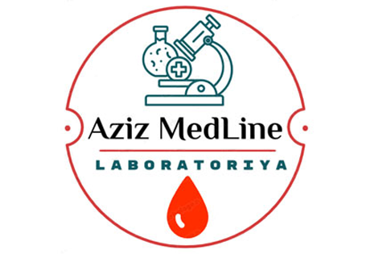
Test vaqti: {{DATE_TIME}} Laborant vrach Murodov A.X

